HOẠT ĐỘNG TRẢI NGHIỆM GÓI BÁNH CHƯNG
CỦA HỌC SINH TRƯỜNG PTDTBT THCS MƯỜNG NHÀ
Mỗi khi tết đến xuân về, trong mâm cỗ người Việt ngày Tết cổ truyền dù ở đâu cũng không thể thiếu chiếc bánh chưng xanh, một món ăn đặc trưng của người Việt Nam và tục gói bánh chưng vào ngày tết, đó là nét đẹp truyền thống không thể thiếu vào mỗi dịp xuân về.
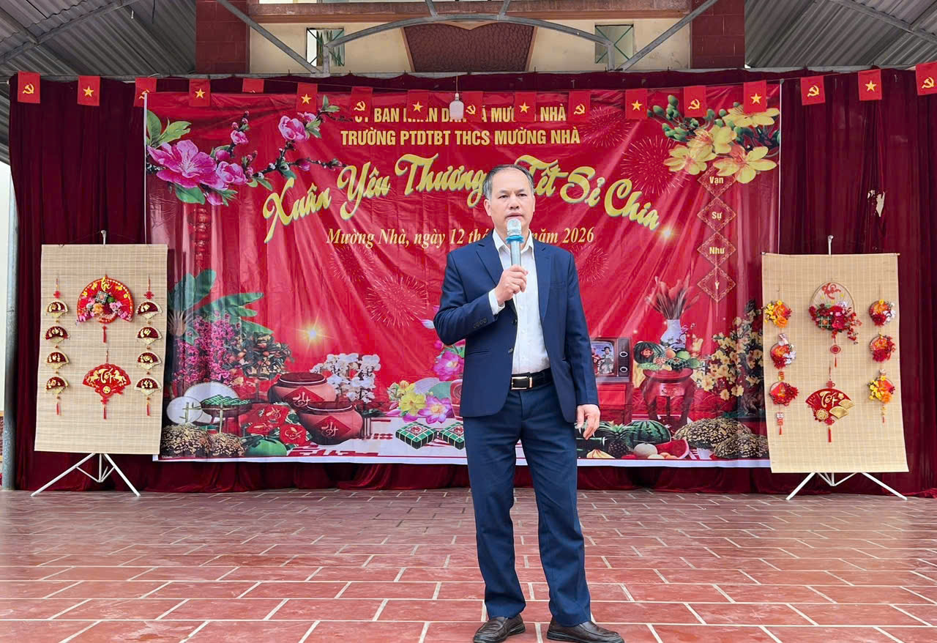
Thầy giáo Lê Thế Hoàn Bí thư Chi bộ - Hiệu trưởng nhà trường
phát biểu khai mạc buổi hoạt động trải nghiệm
Hòa chung trong không khí rộn rã của ngày tết Nguyên Đán đang đến gần, thầy và trò trường PTDTBT THCS Mường Nhà đã có một buổi trải nghiệm đầy ý nghĩa khi tham gia vào hoạt động gói bánh chưng với chủ đề “Xuân yêu thương - Tết sẻ chia”, với sự hướng dẫn tận tình từ thầy cô giáo và sự hỗ trợ của phụ huynh.
Trước khi bắt tay vào công việc gói bánh, các em đã được chuẩn bị kỹ lưỡng về nguyên liệu cần thiết bao gồm gạo, đỗ, lá dong, lạt buộc và củi để luộc bánh. Các nguyên liệu đã được chuẩn bị từ trước, đảm bảo mọi thứ sẵn sàng cho buổi trải nghiệm đặc biệt này.
Sau khi đã có đầy đủ nguyên liệu, các em đã bắt đầu gói bánh dưới sự hướng dẫn cụ thể từ thầy cô và sự hỗ trợ từ phụ huynh, mỗi bước đều được thực hiện một cách cẩn thận và tỉ mỉ.
Thầy cô là người cố vấn tận tình, không chỉ hướng dẫn các em về cách thực hiện từng bước một mà còn chia sẻ về ý nghĩa văn hóa, truyền thống của việc gói bánh chưng trong dịp tết Nguyên đán, giúp các em đã hiểu rõ hơn về ý nghĩa sâu sắc của hoạt động này và cảm nhận được tình cảm gia đình, tình thầy trò, tình bạn mà hoạt động trải nghiệm này mang lại.
Buổi trải nghiệm gói bánh chưng không chỉ là một hoạt động của tất cả các bạn học sinh trong nhà trường mà còn là cơ hội để gắn kết, cùng nhau thực hiện một công việc truyền thống, tạo ra những kỷ niệm đáng nhớ. Sự hỗ trợ từ phụ huynh không chỉ là việc tham gia vào hoạt động mà còn là cơ hội để tạo ra một môi trường gắn kết giữa nhà trường và gia đình.
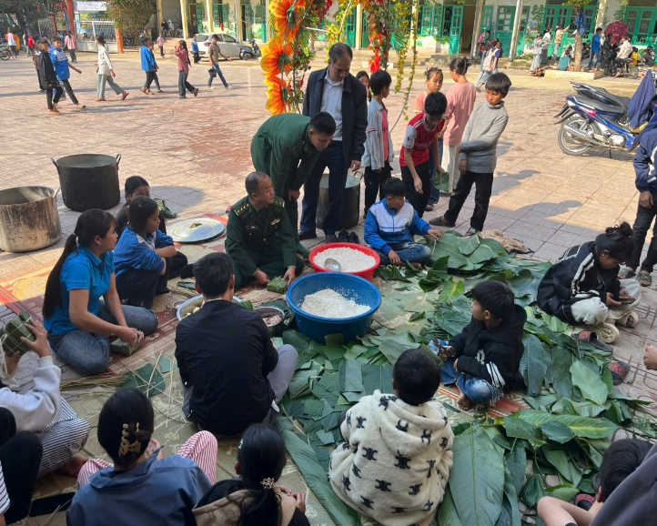 | 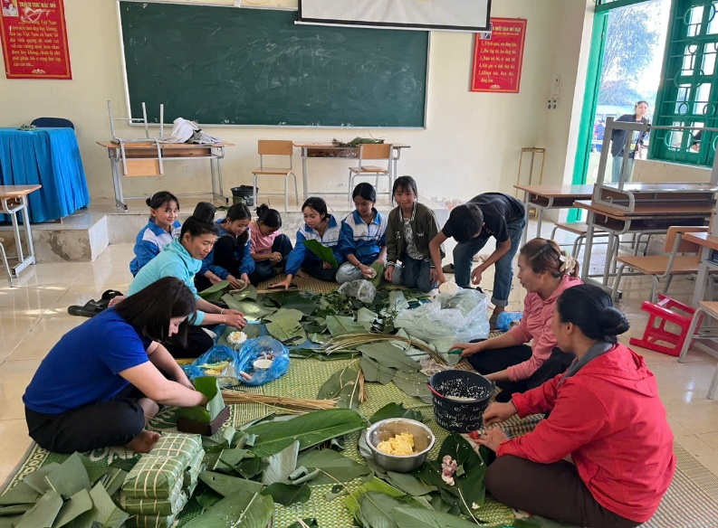
Thầy cô và các em học sinh trong buổi hoạt động trải nghiệm
Trong buổi hoạt động nhà trường cũng đã trao 21 xuất quà (mỗi xuất trị giá 150.000 ngàn đồng) Cho các bạn có hoàn cảnh khó khăn tuy giá trị không lớn nhưng thể hiện sự quan tâm chăm sóc của thầy cô đến các em, mong các em được đón một cái tết vui vẻ và ấm áp hơn.
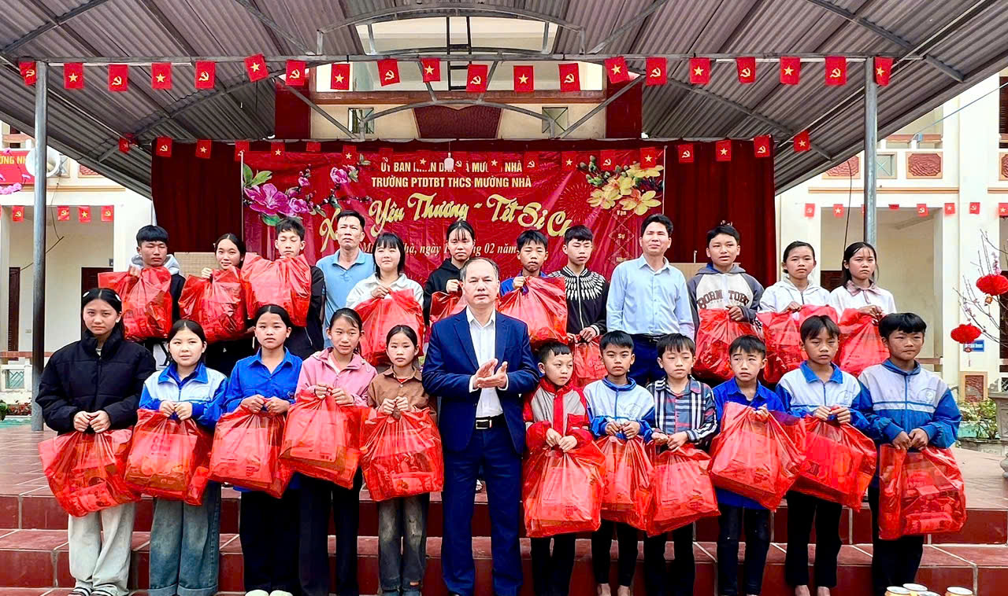
Các thầy trong BGH nhà trường
tặng quà cho học sinh có hoàn cảnh khó khăn nhân dịp Tết Nguyên đán

Các em rất thích thú và hào hứng khi được thưởng thức sản phẩm do tự tay mình làm ra, một số bạn rất khéo tay tạo ra những sản phẩm đầu tay của mình. Qua hoạt động trải nghiệm này các em sẽ hiểu thêm về ý nghĩa của “Bánh chưng”, ý nghĩa về ngày Tết cổ truyền của dân tộc từ đó tạo nên sự gắn kết, tình yêu thương, tình bạn bè, tình thầy trò trong môi trường học đường và đây cũng là món quà trải nghiệm thật ý nghĩa mà các thầy cô dành tặng các em trước khi đón Tết Bính Ngọ 2026.
Tháng 2 năm 2026
Tác giả
Nguyễn Thuý An

